**Shapes**

(Tamamı özgündür.)

Ekran gözüken şekillerin üzerine basılı tutarak kaydırmanız gereklidir. Karşıdan gelen şekille taşınan şekil aynı ise taşıdığınız şekle bir kez tıklayarak şekilleri eşleştirmelisiniz. Eğer yanlış şekil ile eşleştirirseniz oyun sona erip yeniden başlayacaktır. Oyundaki amaç ise en yüksek skoru elde etmektir.

Bullet.cs: Bu script mermilerimizi(şekillerimizi) ateşleyebilmek için yazıldı.

Controller.cs: Bu script şekillerin taşınabilmesi için yazıldı.

ShapePosition.cs: Bu script şeklin posizyonunu almak için yazıldı.

ShapeSpawner.cs: Bu script karşıdan gelen şekilleri yaratmak için yazıldı.

WhereAmI.cs: Bu script Basılı tutulan şeklin ilk posizyonunu karşılaştırmak için yazıldı.

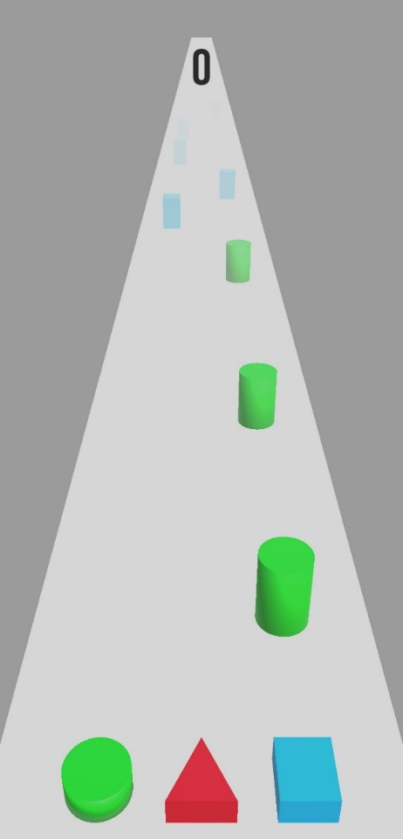

**Furkan Can Şimşek**

**2020730104**